

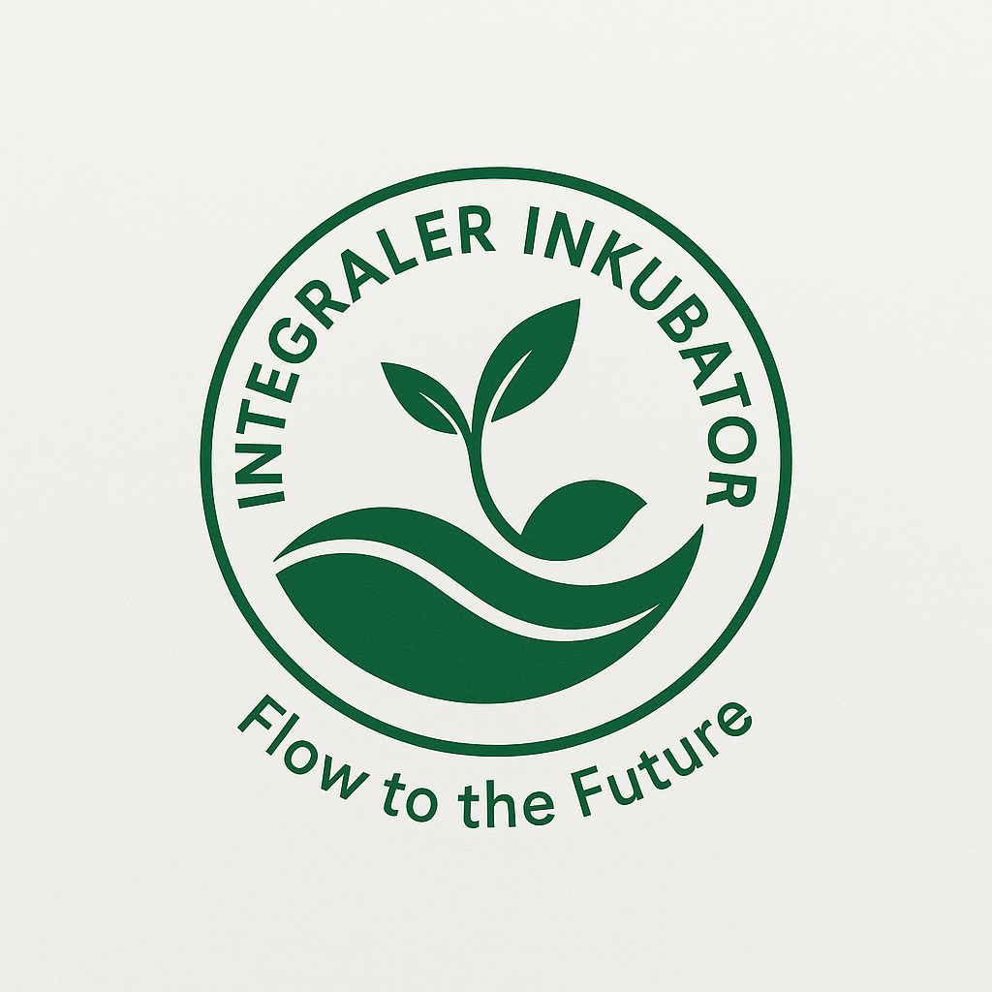
Der Fragebogen für Fallgeber:inn

Dein Weg in den Integralen Inkubator!
Gestalte deine Vision – gemeinsam finden wir Lösungen!
Schön, dass du dabei bist! Dieser Fragebogen hilft uns, dein Projekt besser zu verstehen und dir die ideale Unterstützung zu bieten. Dein Projekt verdient den Raum, um zu wachsen und erfolgreich zu werden – und genau hier setzen wir gemeinsam an. Lass uns starten!

1. Über dich und dein Projekt
Erzähl uns mehr über deine Vision, deine Motivation und das Herzstück deines Projekts.
1.1 Wie heißt dein Projekt, und worum geht es?
(Was ist die zentrale Idee oder Vision deines Projekts?)
1.2 Was hat dich inspiriert, dieses Projekt zu starten?
(Was treibt dich an, und warum ist dieses Projekt für dich wichtig?)
1.3 In welchem Bereich möchtest du mit deinem Projekt etwas bewirken?
(z. B. Bildung, Nachhaltigkeit, Gesundheit, Technologie, Kunst, etc.)
1.4 Welche Werte prägen dein Projekt?
(z. B. Innovation, Gemeinschaft, Kreativität, Verantwortung, etc.)

2. Der aktuelle Stand deines Projekts
Hilf uns zu verstehen, wo du gerade stehst und wohin du möchtest.
2.1 Wie weit ist dein Projekt aktuell entwickelt?
- Ich habe eine Idee, aber noch keine konkreten Schritte unternommen.
- Erste Schritte sind gemacht, aber es fehlt noch an Klarheit und Struktur.
- Mein Projekt läuft bereits, und ich suche nach neuen Perspektiven und Lösungen.
2.2 Was sind die größten Herausforderungen, denen du dich aktuell stellst?
(Nenne gerne ein bis zwei konkrete Themen, bei denen du Unterstützung benötigst.)
2.3 Welche Ergebnisse möchtest du mit deinem Projekt erreichen?
(Was ist dein Traumziel, und wie möchtest du die Welt mit deinem Projekt verändern?)

3. Dein Projekt im integralen Kontext
Ein Blick auf dein Projekt aus unterschiedlichen Perspektiven.

3.1 Wie beeinflussen deine eigenen Überzeugungen und Werte dein Projekt?
(Denkst du, deine persönliche Sichtweise prägt die Entwicklung deines Projekts?)
3.2 Wie sieht die Zusammenarbeit in deinem Team oder Netzwerk aus?
(Gibt es besondere Stärken oder Herausforderungen in der Teamarbeit?)
3.3 Welche externen Faktoren beeinflussen dein Projekt?
(z. B. Marktbedingungen, gesellschaftliche Trends, technologische Entwicklungen, etc.)
3.4 Gibt es etwas, das dir in deinem Projekt besonders wichtig ist und das wir berücksichtigen sollten?
(Teile uns alles mit, was dir am Herzen liegt.)

4. Deine Erwartungen an den Inkubator
Wie können wir dich und dein Projekt am besten unterstützen?
4.1 Was erhoffst du dir von der Teilnahme am Integralen Inkubator?
(z. B. neue Ideen, Lösungen für Herausforderungen, Vernetzung, etc.)
4.2 Gibt es einen bestimmten Bereich, bei dem du dir besonders Unterstützung wünschst?
(z. B. Strategieentwicklung, Teamdynamik, Umsetzung, Nachhaltigkeit, etc.)
4.3 Was wäre für dich ein erfolgreiches Ergebnis der Zusammenarbeit im Inkubator?
(Definiere deinen persönlichen Erfolg für diesen Prozess.)

Vielen Dank für deine Zeit und Offenheit!.
Wir freuen uns darauf, mit dir an deinem Projekt zu arbeiten und gemeinsam etwas Großartiges zu schaffen!

